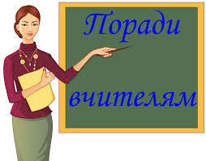
Агресивна дитина
Психологічні поради вчителю
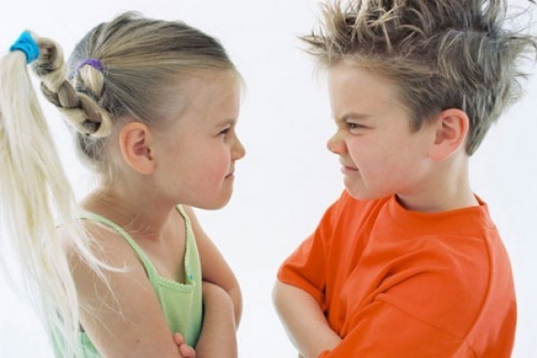
Здається все добре зрозуміло, але як цього досягти вчителю? Пропоную вам принципи спілкування з агресивними дітьми.
Ø Пам’ятайте, що заборони, та підвищення голосу – самі неефективні способи у виправленні агресивності.
Ø Дайте можливість таким дітям своєчасно виплеснути напруження за допомогою фізкультурних хвилинок, читання вголос, хором тощо.
Ø Слідкуйте за своєю поведінкою і за тим, контролюйте свій гнів, не надаючи йому форму погроз та звинувачень.
Ø Важливо, щоб дитина зрозуміла, що вона потрібна в класі, що її цінують та приймають. А для цього вам необхідно дізнатися про інтереси та здібності такого учня. Та перевести активність у корисне русло.
Ø Таким учням слід частіше надавати можливість працювати в групах, де успіх залежить від колективної роботи, вміння спілкуватися, домовлятися.
Ø Один із самих корисних способів змінити поведінку дитини – це піймати її на хорошому вчинку. Кожен раз, коли дитина стримує себе і не починає бійку, просто відмітьте, що вона стала сильнішою. Дитина реагує на похвалу, користуйтеся цим, для того, щоб зробити добру відношення – звичкою.
Ø Введіть штрафні санкції. Це може бути додаткові домашні завдання, виключення із ради класу. Головне, щоб учень знав про можливі наслідки своєї поведінки.
Ø Допоможуть класні години, де піде мова про почуття, емоції, та методи їх контролювання. Головне, щоб під час таких уроків було менше монологів, але не у якому разі не акцентуйте увагу класу на проблемних дітях.

Тривожна дитина
Психологічні поради вчителю
Ø Тривожну дитину необхідно постійно підбадьорювати, демонструвати впевненість у перемозі, та можливості успіхів.
Ø Намагатися виховувати правильне відношення щодо результатів своєї діяльності. Вміння правильно оцінити себе
Ø Спокійно та правильно відноситись до успіхів та до невдач. Не соромитись та не лякатися помилок, використовувати їх для розвитку.
Ø Формувати правильне відношення до діяльності та вчинків інших людей.
Ø Розвивати адекватне ставлення до оцінок, думок інших людей. Широко використовуйте музику, ігрові прийоми, рольові ігри.
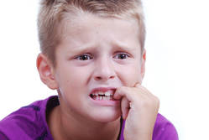

Невпевнена дитина
Психологічні поради вчителю
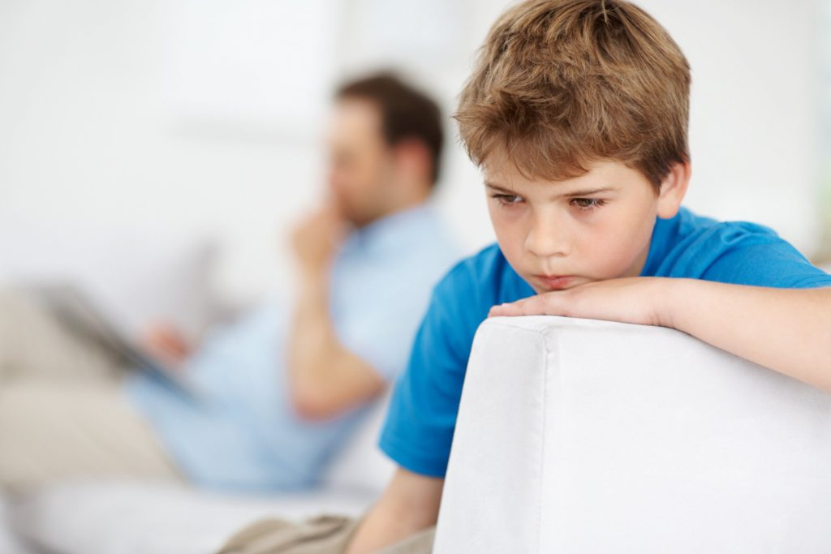
Неуспішність, зовнішня байдужість, сором’язливість, незручність - прояви невпевненості у власних силах. Часто ми називаємо це «заниженою самооцінкою».
Як же виховувати впевнену у собі дитину, розвити адекватну самооцінку? Перш за все, необхідно викликати у дитини почуття поваги до самого себе, гордості, на основі більш точного розуміння своїх достоїнств, та недоліків. Виховувати сміливість бути самим собою та бажання досягти успіху.
Рекомендації по створенню у дитини адекватної самооцінки.
Ø Пам’ятайте, що кожна дитина у вашому класі має право на помилку
Ø Ніколи не зрівнюйте такого учня із іншими! Пам’ятайте, що будь-яку дитину можна зрівнювати тільки із самою собою (яка вона була на минулому уроці, а яка на цьому і, можливо, яка вона буде наступного разу).
Ø Частіше використовуйте групові форми роботи, колективні завдання. Але особливо корисною для таких дітей буде саме парна робота.
Ø Починаючи із початкової школи, не оберігайте дитину від повсякденних справ. Доручіть таким дітям полив квітів, створення газет, плакатів, відповідальність за «щоденник поведінки». Але перед тим, як доручити такій дитині справу, переконайтесь, що це їй під силу. Нехай дитина частіше виконує різні по важкості завдання, отримає задоволення від зробленої праці, а також похвалу та підтримку від вчителя (по можливості від однокласників).
Ø Частіше надавайте завдання, потребуючі спілкування: взяти інтерв’ю для класної газети, або прийняти участь у класнім театрі, або підготувати цікаві запитання для уроку.
Ø Використовуйте контакт погляду. Сором’язливі діти уникають його. Поступово привчайте дитину дивитися у очі співрозмовнику.
Ø Не намагайтеся вирішити за таку дитину будь яке питання. Це ще раз «докаже», що вона сама ні з чим не може впоратися.
Ø Слідкуйте за тим, щоб відзначати успіхи дитини. Але пам’ятайте, що похвала повинна бути відповідна дії.
Ø Якщо така дитина десь проявила ініціативу, піддержіть її. Нехай вона спробує себе в ролі лідера.
Ø Частіше використовуйте рольові ігри та театралізовані вистави, де дитині доведеться грати інших людей та відображати не свої почуття.

Рекомендації вчителям, щодо підтримки дисципліни в класі
При роботі в класі і для підтримання дисципліни необхідно враховувати наступні правила:
• Поводьтеся так, щоб учні відчували, що ви керуєте навчальним процесом, при цьому стимулюйте їхню активність.
• Не відволікайтеся на незначні порушення, моралізування.
• Дотримуйтеся доброзичливого тону, будьте уважні до кожного учня. Надавайте необхідну підтримку, відзначайте успіхи, створюйте життєрадісний оптимістичний настрій у класі.
• Стежте за правильністю постави, проводьте фізкультхвилинки; не допускайте перевтоми учнів.
• Надавайте учням можливість частіше працювати у групах – це може бути стимулом до зайнятості кожного, хорошого настрою і поведінки.
• Створюйте умови, щоб важкі, слабкі діти мали можливість відчути себе лідерами.
• Не принижуйте учнів, не припускайте образ, сарказму. Гнів, дратівливість, імпульсивність не сприяють зміцненню дисципліни й авторитету вчителя.
• Будьте привітними.
• Не виявляйте антипатій до важких учнів, сподіваючись від них поганої поведінки. Діти відчувають скептичне ставлення до них і часто поводяться згідно з вашими очікуваннями.
• Не припускайте появи „любимчиків”, це створює зайві проблеми, ускладнює стосунки в колективі.
• Умійте керувати емоціями, знайте ціну кожному слову, тонові. Не можна вимагати від дитини те, що під силу дорослому, будьте терплячими.
• Не соромтеся виявляти почуття гумору. Можна посміятися і над собою, не вважайте себе досконалістю. Але не можна висміювати учнів. Дітям імпонує веселий, спритний, оптимістичний учитель.
• Підтримуйте контакт з учнями поза уроками, на заняттях, гуртках, позакласних заходах, спільних походах.
• Зміцнюйте зв’язки з батьками, намагайтеся отримати від них підтримку, але не сподівайтеся, що вони вирішать проблему з дисципліною в класі. Виявляйте коректність у взаєминах з батьками. Постійна негативна інформація, скарги псують відносини, викликають недовіру до вчителя, його можливостей, здібностей навчати та виховувати.

Рекомендації педагогам щодо роботи з важковиховуваними учнями
¬ Проявляйте витримку під час спілкування з проблемними підлітками.
¬ Терпляче і наполегливо пояснюйте неправильність їхніх поглядів і поведінки.
¬ Намагайтесь переконувати і відкривати «важким» під¬літкам гідні та цікаві життєві перспективи.
¬ Постійним повчанням не закріплюйте у підлітків, схильних до правопорушень, негативну оцінку своїх вчинків.
¬ Не перешкоджайте їхній участі у звичайних молодіжних об’єднаннях.
¬ Сприяйте організації педагогами та батьками спільних масових заходів, що об’єднують підлітків з різною поведінкою, світосприйняттям, успішністю.
¬ Залучайте «важких» підлітків до суспільно корисної трудової справи, використовуючи притаманну їм завзятість в досягненні поставленої мети, прагнення до першості, частково усвідомлене почуття їхньої соціальної неповноцінності.
¬ По можливості, з метою перевиховання підлітків, які вже зробили помилку в житті, змініть обставини та звичні їм форми поведінки, виказуйте їм довіру, схвалюйте їхні досягнення.

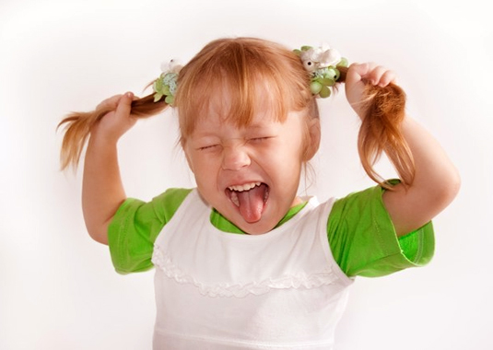

Рекомендації вчителям щодо роботи з дітьми з особливими потребами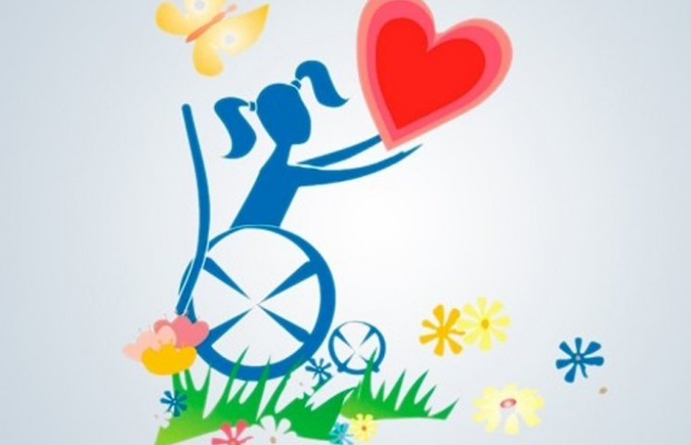
1. Варто створити для роботи спокійну атмосферу:
- міміка та пантоміміка (жести) відіграють важливу роль в установленні контактів;
- жести мають носити відкритий доброзичливий характер;
- не слід перехрещувати руки на грудях, ховати їх за спину або у кишені.
2. Варто намагатися налагодити доброзичливий, партнерський контакт:
- свою роботу треба починати з усмішки;
- ні в якому разі не можна настроюватись на почуття жалю або зверхності, тим паче нехтувати дитиною – ваше обличчя і жести вас видають.
3. Дитина-інвалід має своє психологічне життя:
- потрібно коректно увійти у внутрішній світ дитини;
- треба м’яко зацікавити дитину у грі або іграшці, завданні;
- варто використовувати дидактичні ігри, роздатковий матеріал, мозаїку, конструктор та інше;
- у процесі гри доцільно включати елементи корекції - порушень мовлення;
- дитина-інвалід піддається впливу страхів більше, ніж здорова;
- варто повсякчас підбадьорювати дитину;
- слова «не вмієш», «злякався», «у тебе не вийде» потрібно виключити з розмови;
- варто постійно тримати дитину у полі зору, стежити за її реакціями: напруженість, стереотипні рухи, невдоволені репліки мають бути поміченими;
- слід бути насторожі, якщо дитина голосно сміється, співає, залишаючись напруженою;
- іноді можуть виявлятися сексуальні нахили дитини.
Для того, щоб корекційна спрямованість навчання – дітей з особливостями психофізичного розвитку дала позитивні результати, вчитель повинен знати наскільки вона ефективна, тобто користовуватися такими критеріями, як:
- якісне і кількісне полегшення структури дефекту;
- виправлення недоліків і перехід до скоригованої вади, до позитивних можливостей дитини;
- підвищення рівня актуального розвитку і, як наслідок, збільшення зони найближчого розвитку;
- свідоме користування дітьми набутим досвідом;
- накопичення і позитивна зміна властивостей особистості.
Користуючись цими критеріями, вчитель може зробити висновок щодо правильності та якості корекційної роботи.Висвітлювати їх можна у індивідуальних програмах розвитку через певні проміжки часу. Підставою для цього стануть результати роботи дефектолога, психолога, логопеда. Дидактичними показниками при цьому виступатиме традиційна оцінка знань, умінь і навичок.

Психолого-педагогічні рекомендації вчителям перших класів
- Формувати позитивний психологічний клімат в учнівському колективі: враховувати макро- і мікросоціальні умови розвитку колективу 1-класників та їх батьків; володіти психологічними способами взаємовпливу: навіювання, унаслідування, переконання; регулювати взаємовідносини між учнями класу шляхом виявлення й усунення конфліктних ситуацій.
- Сприяти формуванню вмінь та навичок, які полегшують процес адаптації: вміння усвідомлювати вимоги вчителя і відповідати їм; вміння встановлювати міжособистісні відносини з педагогами; навички впевненої поведінки на уроці; навички самопідтримки; навички адекватної оцінки власних можливостей та здібностей; навички конструктивного відношення до невдач, помилок; вміння аналізувати досягнуті успіхи.
- Враховувати індивідуально-характерологічні особливості учнів: Тенденція до нестриманості пов’язана з невмінням керувати собою, своїми вчинками, почуттями. У роботі з такими дітьми необхідно уникати гострих кутів, щоб не ускладнювати відносин і гальмувати їх збудливість. Доречно розмовляти спокійним тоном, не підвищувати голос; не вирішувати проблему, коли учень збуджений. Висока емотивність (чутливість, вразливість) деяких дітей може призвести до плачу на уроках, такі учні довго переживають тривогу, образу. Тому у роботі з ними не скупіться на ласку, усмішку, підтримку. Високий рівень тривожності спричиняє невпевненість на уроках, під час проведення самостійних та контрольних робіт; хвилювання при спілкуванні з окремими вчителями призводить до комунікативних проблем з однокласниками. Шкільна тривожність може провокуватися безпосередньо педагогами, які орієнтують дітей на отримання лише високого рівня, вимагають «правильної» поведінки і нагороджують за результат, а не за сам процес його досягнення. Під час роботи з тривожними дітьми намагатися перебороти їх негативний емоційний стан. Гіперактивні (висока активність, часто піднесений емоційний фон, енергійні) мають високий потенціал, резерв до роботи. Тому їм не завадить додаткова індивідуальна робота, більше навантаження протягом одного уроку.
- Враховувати типологічні особливості учнів (типи темпераменту: холерики, сангвініки, флегматики, меланхоліки).
- Звертати увагу на результати психологічних досліджень пізнавальних процесів (уваги, пам’яті, сприймання, мислення) учнів-першокласників та користуватися прийомами удосконалення пізнавальної сфери на уроках. Цікавими, корисними й доцільними будуть методи запропоновані «Школою ейдетики». Враховувати фізіологічні особливості та стан здоров’я учнів.
- Враховуйте вікові особливості першокласників: рухову активність, переважання ігрового типу діяльності, недостатню сформованість вольової регуляції.
- Порівнюйте роботу учня лише з його попередніми роботами, а не з роботами інших.
- Уникайте критики учня при свідках, а також вживання слів «завжди», «ніколи».
- Хваліть учня за найменші досягнення.
- Дозволяйте учневі самостійно оцінювати свою поведінку та її наслідки.
- Створюйте ситуації успіху.
- Зменшуйте кількість заперечливих слів та речень. Краще замінити їх на ствердні та позитивно спрямовані.
- Не наполягайте на відповідях біля дошки тих дітей, які виявляють тривожність. Краще об’єднуйте їх у групи, що працюватимуть разом.
- Для підтримання усних інструкцій використовуйте візуальну стимуляцію.
- Давайте учням можливість виплескнути енергію (фізкультхвилинки, ігри на перервах).
- Надавайте учням можливість висловлювати свої думки, підкреслюйте цінність почутого.
- Уникайте вживання пестливих слів при поясненні матеріалу уроку, визначень, вказівок до виконання.

ЩОБ УНИКНУТИ «ЕМОЦІЙНОГО ВИГОРАННЯ»

1. Плануючи робочий день, обов’язково виділяйте час для емоційного відпочинку.
2. Плануйте робочий тиждень, місяць із визначенням короткострокових і довгострокових цілей роботи, що дозволить фокусуватися на необхідних діях, підвищить мотивацію діяльності та зменшить кількість невиправданих емоційних витрат. Варто виділяти завдання та цілі, що є пріоритетними або такими, що виконуються найшвидше.
3. Варто впорядкувати власні думки та бажання. Не слід хапатися за все й одразу в гонитві за примарним результатом або похвалою керівника. Виділіть час для зустрічей із друзями, відпочинку із коханою людиною поза межами звичної повсякденності, відвідин мистецьких або спортивних заходів. Вихідні, особливо в теплу пору року, корисно проводити на відкритому повітрі, уникаючи пасивного проведення часу перед телевізором на дивані.
4. У пригоді стане професійний розвиток і самовдосконалення (обмін професійною інформацією з колегами, що дає відчуття світу ширшого, ніж той, який існує всередині окремого колективу – курси підвищення кваліфікації, конференції тощо). Крім суто професійної користі, такі заходи покликані активізувати взаємозв’язки з колегами, активне спілкування в нових умовах, а це відволікає від буденності та рутини.
5. Банальним, але важливим компонентом боротьби зі стресом є підтримування гарної фізичної форми. Між станом тіла й розумом є тісний зв’язок: неправильне харчування, зловживання спиртними напоями, тютюном посилюють прояви синдрому вигоряння. Ні за яких обставин не можна нехтувати повноцінним сном, адже тільки в цей час мозок відпочиває та накопичує енергію на наступний день;
6. Нове хобі може не тільки додати задоволення у житті, а й допомогти почуватися більш мотивованим. Години, присвячені, приміром, вишиванню, збережуть дні, присвячені пошуку емоційного заспокоєння.
7. Категоричним правилом має стати відмові від роботи вдома та обговорення робочих проблем поза роботою.
8. Зрештою, візьміть відпустку та просто забудьте про проблеми на роботі.

